В Юго-Западном округе началась подготовка мест массового отдыха к зимнему периоду

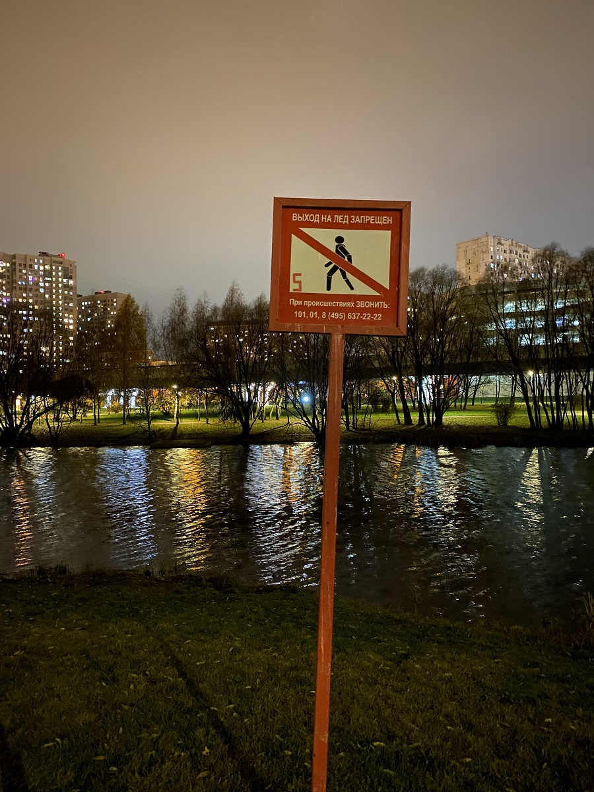

В Управлении по ЮЗАО Департамента ГОЧСиПБ начались мониторинги готовности мест массового отдыха населения Юго-Западного округа города Москвы к зиме.
Особое внимание, как и в прошлые годы, будет направлено на детей и рыбаков.
Подробнее об организации мониторингов и профилактической работы рассказала заместитель начальника Управления по ЮЗАО Департамента ГОЧСиПБ Венера Юмаева: «В Управлении будут организованы ежедневные рейды по местам массового отдыха Юго-Западного округа, в ходе которых будут выявляться недостатки, устранение которых также будет на контроле сотрудников Управления». В конце текущего месяца все 11 мест массового зимнего отдыха Юго-Западного округа гостеприимно встретят отдыхающих, а сотрудники Управления проследят за безопасным пребыванием людей.
Хочу обратить внимание родителей, что детей без присмотра оставлять нельзя, тем более рядом с водоемами, потеря бдительности может привести к несчастным случаям и непоправимым последствиям! В случае опасности незамедлительно звоните на единый номер вызова экстренных оперативных служб 112».
Уважаемые жители Юго-Западного округа, соблюдайте правила безопасности в зимний период, зима сурова и опасна, а осторожность и забота о себе и окружающих – залог долгой и счастливой жизни.

